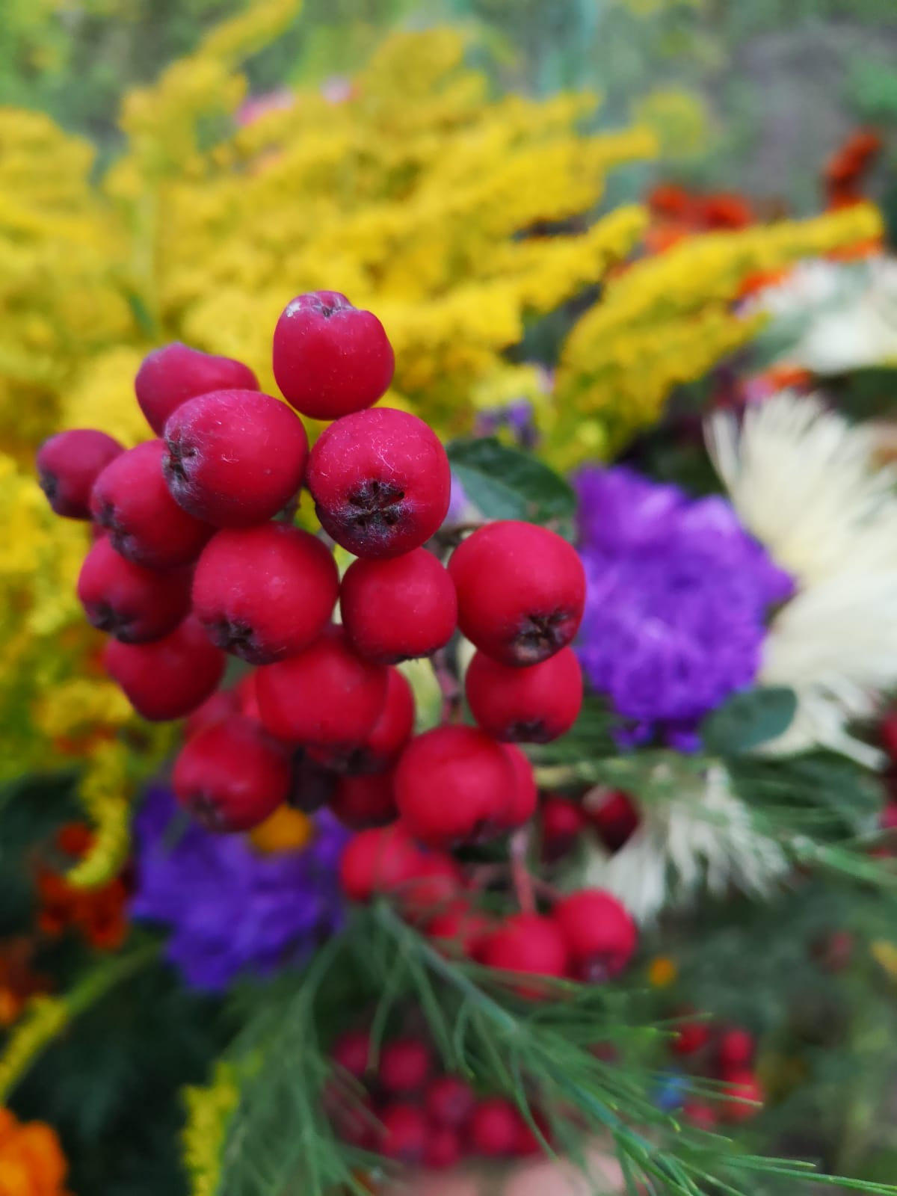

**Visi tiekamies 1. septembrī Svētes konsultāciju punktā plkst. 14:00 uz svinīgo pasākumu un pirmo klases! stundu ar audzinātājiem.**